**PROCÉ** **DURE DE MISE EN PLACE ET D’UTILISATION DE SURVEILLANCE STATION**

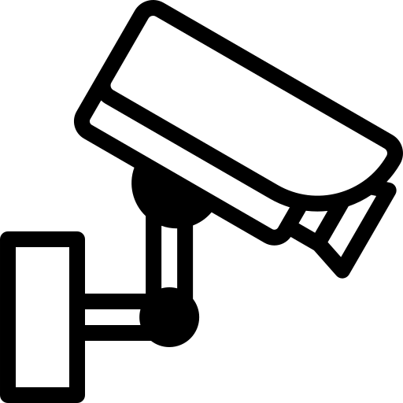

Une fois que le NAS a été installé suite à la procédure précédente, nous allons maintenant installer l’outil Surveillance Station sur le NAS Synology. Pour se fait il faut d’abord se diriger vers le centre de paquets.

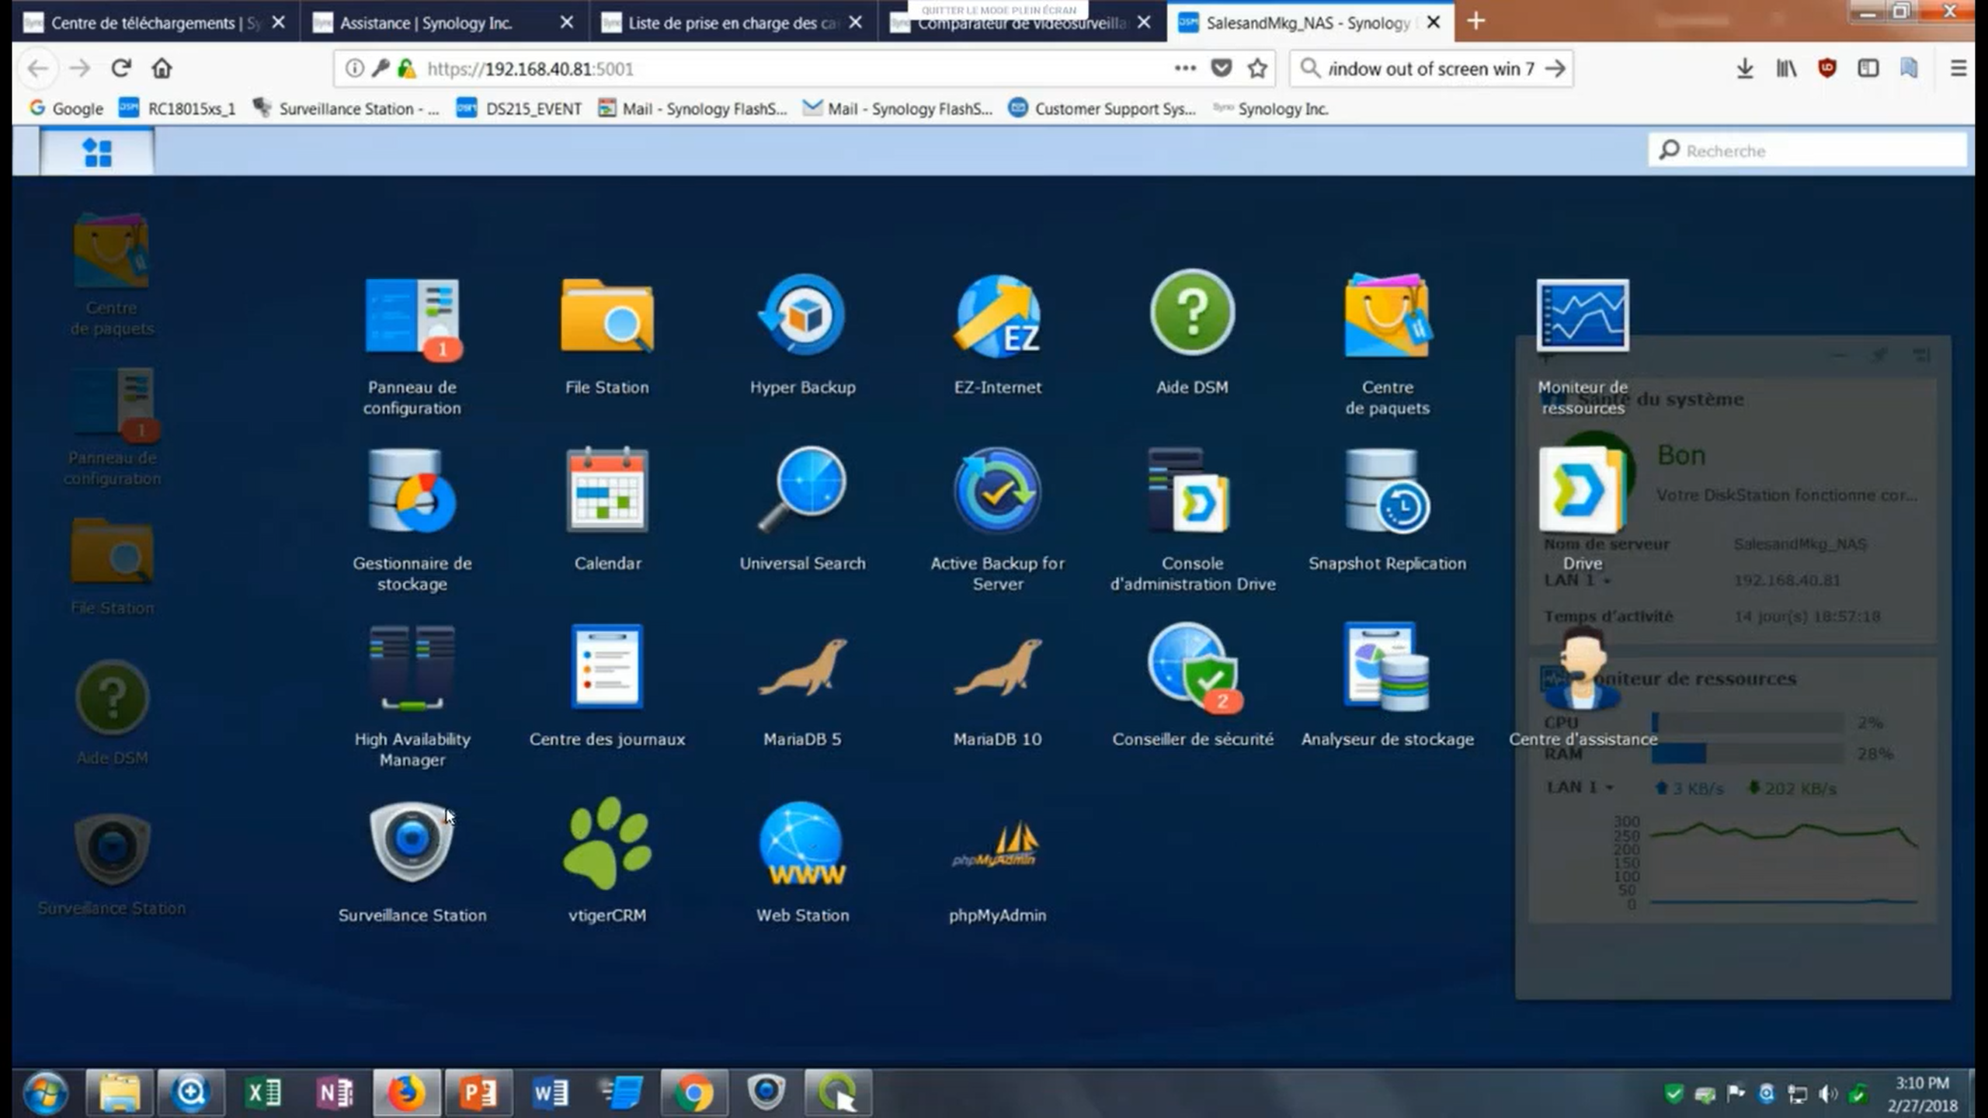

Une fois dans le centre de paquet il faut se diriger vers l’onglet sécurité.

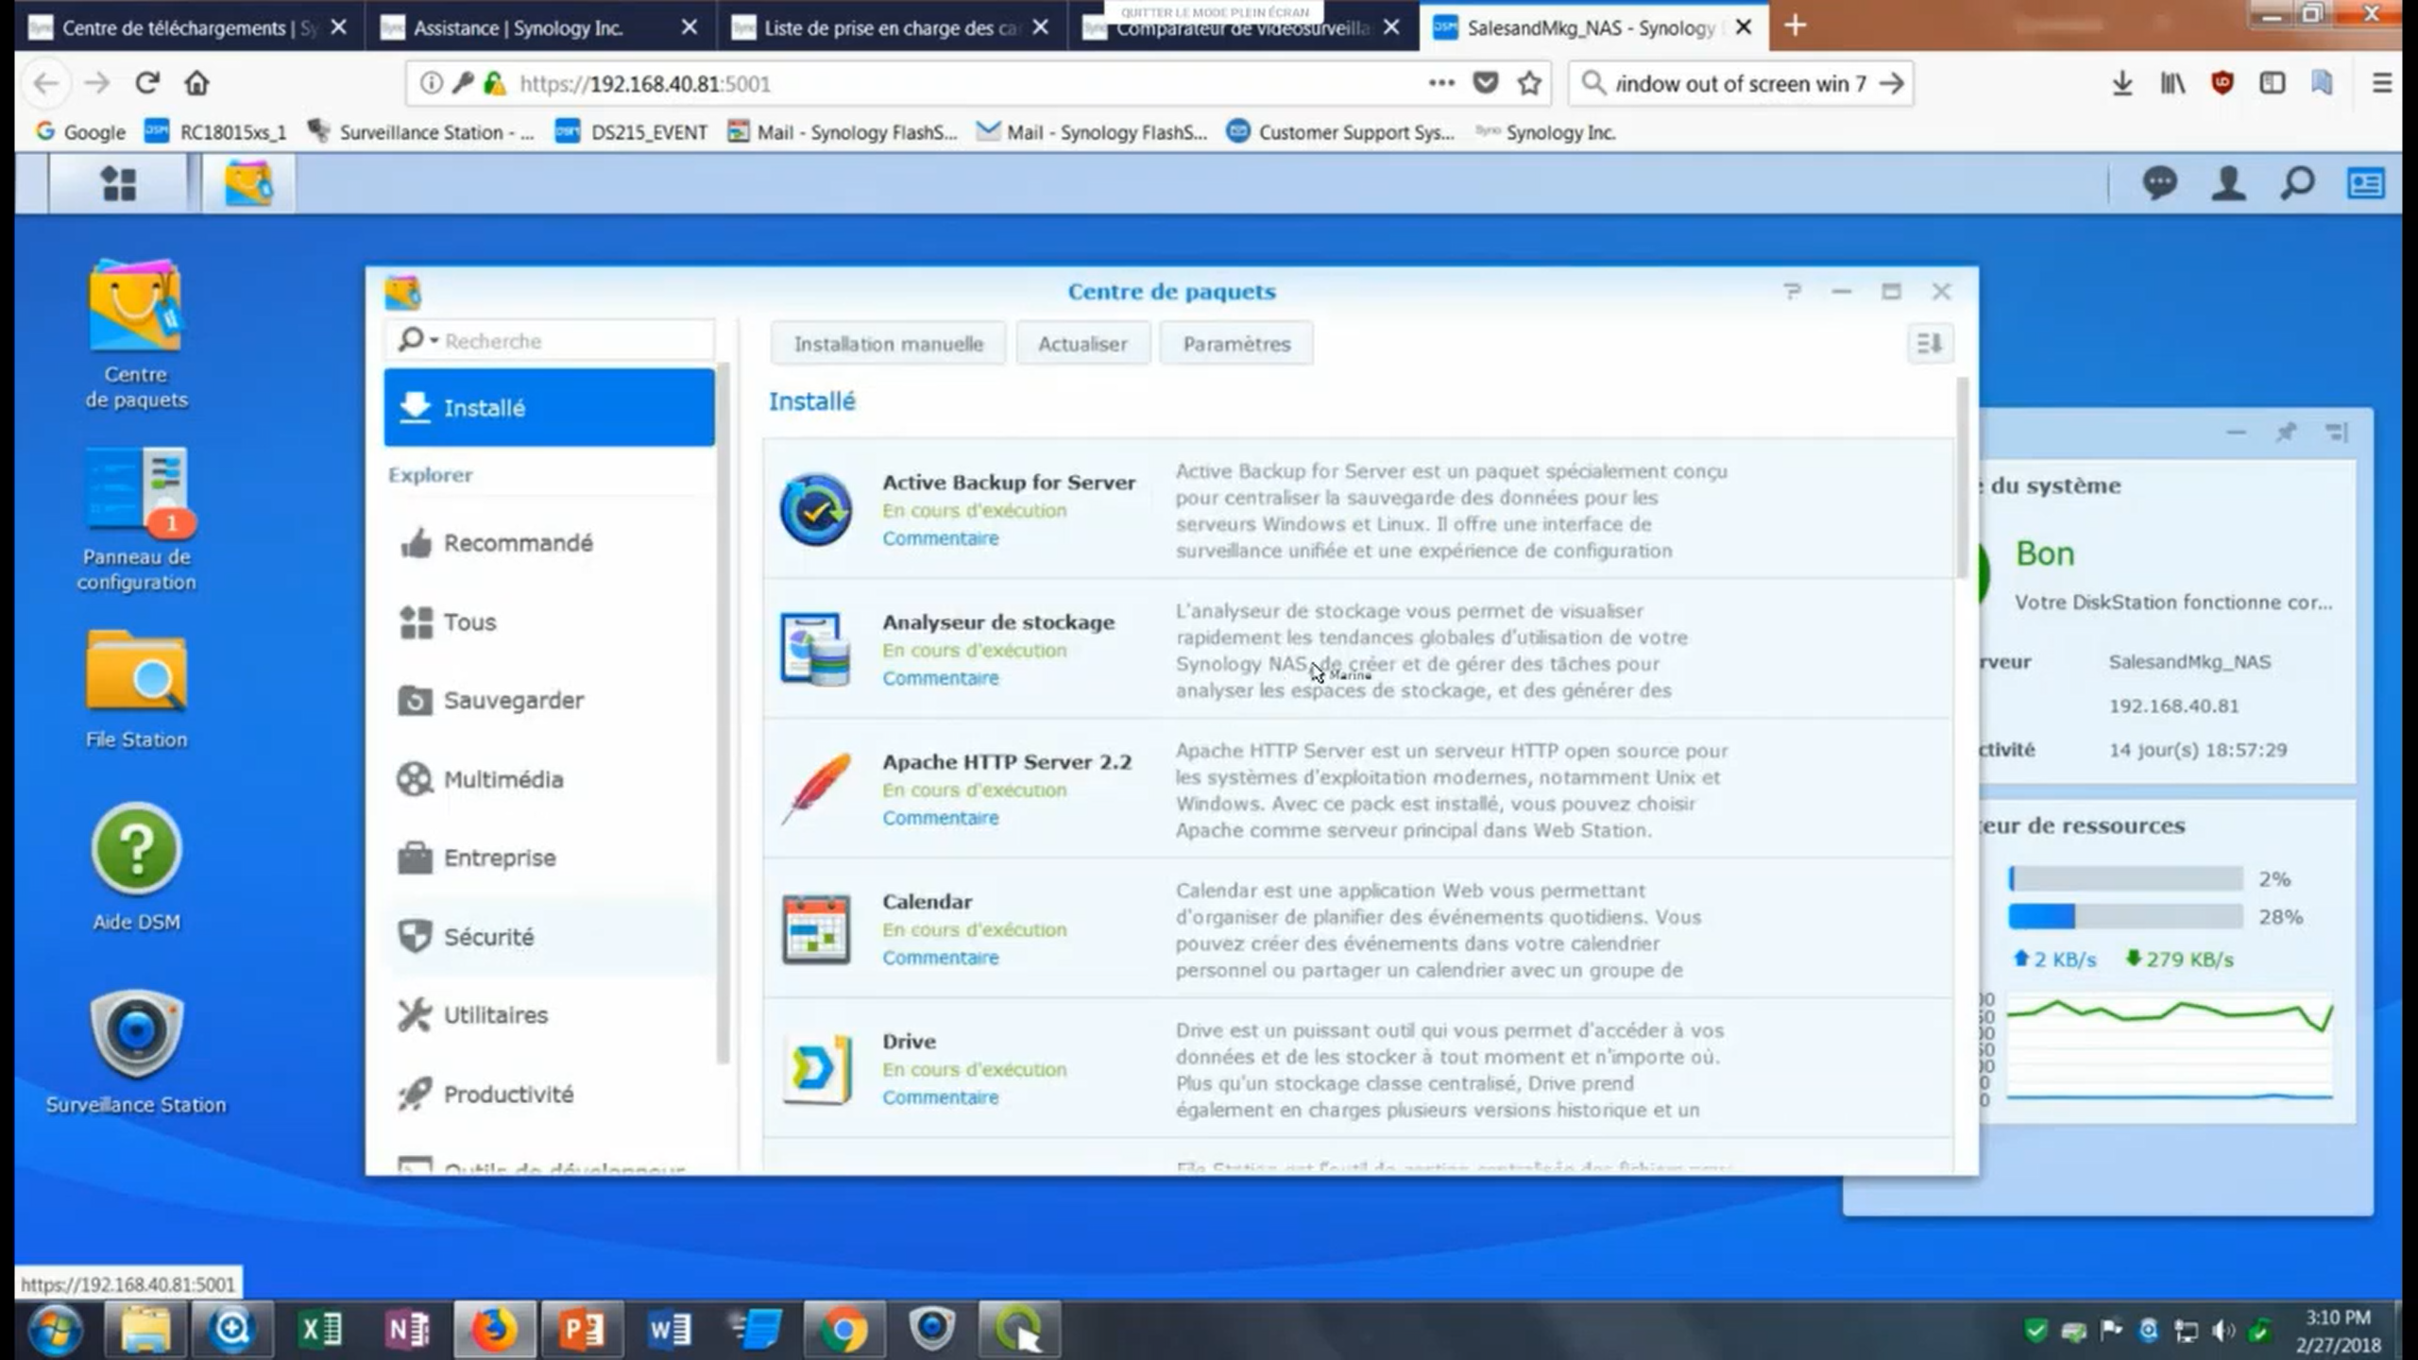

Dans cet onglet nous aurons la possibilité d’installer Surveillance Station, on clique alors sur installer (ajouter si l’application est déjà installée).

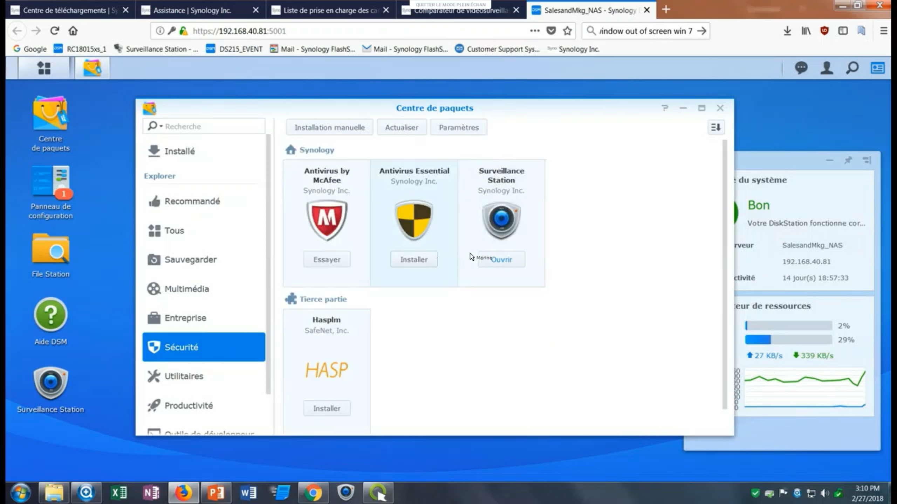

Une fois que l’application est installée, on va ensuite lancer l’application depuis son raccourci.

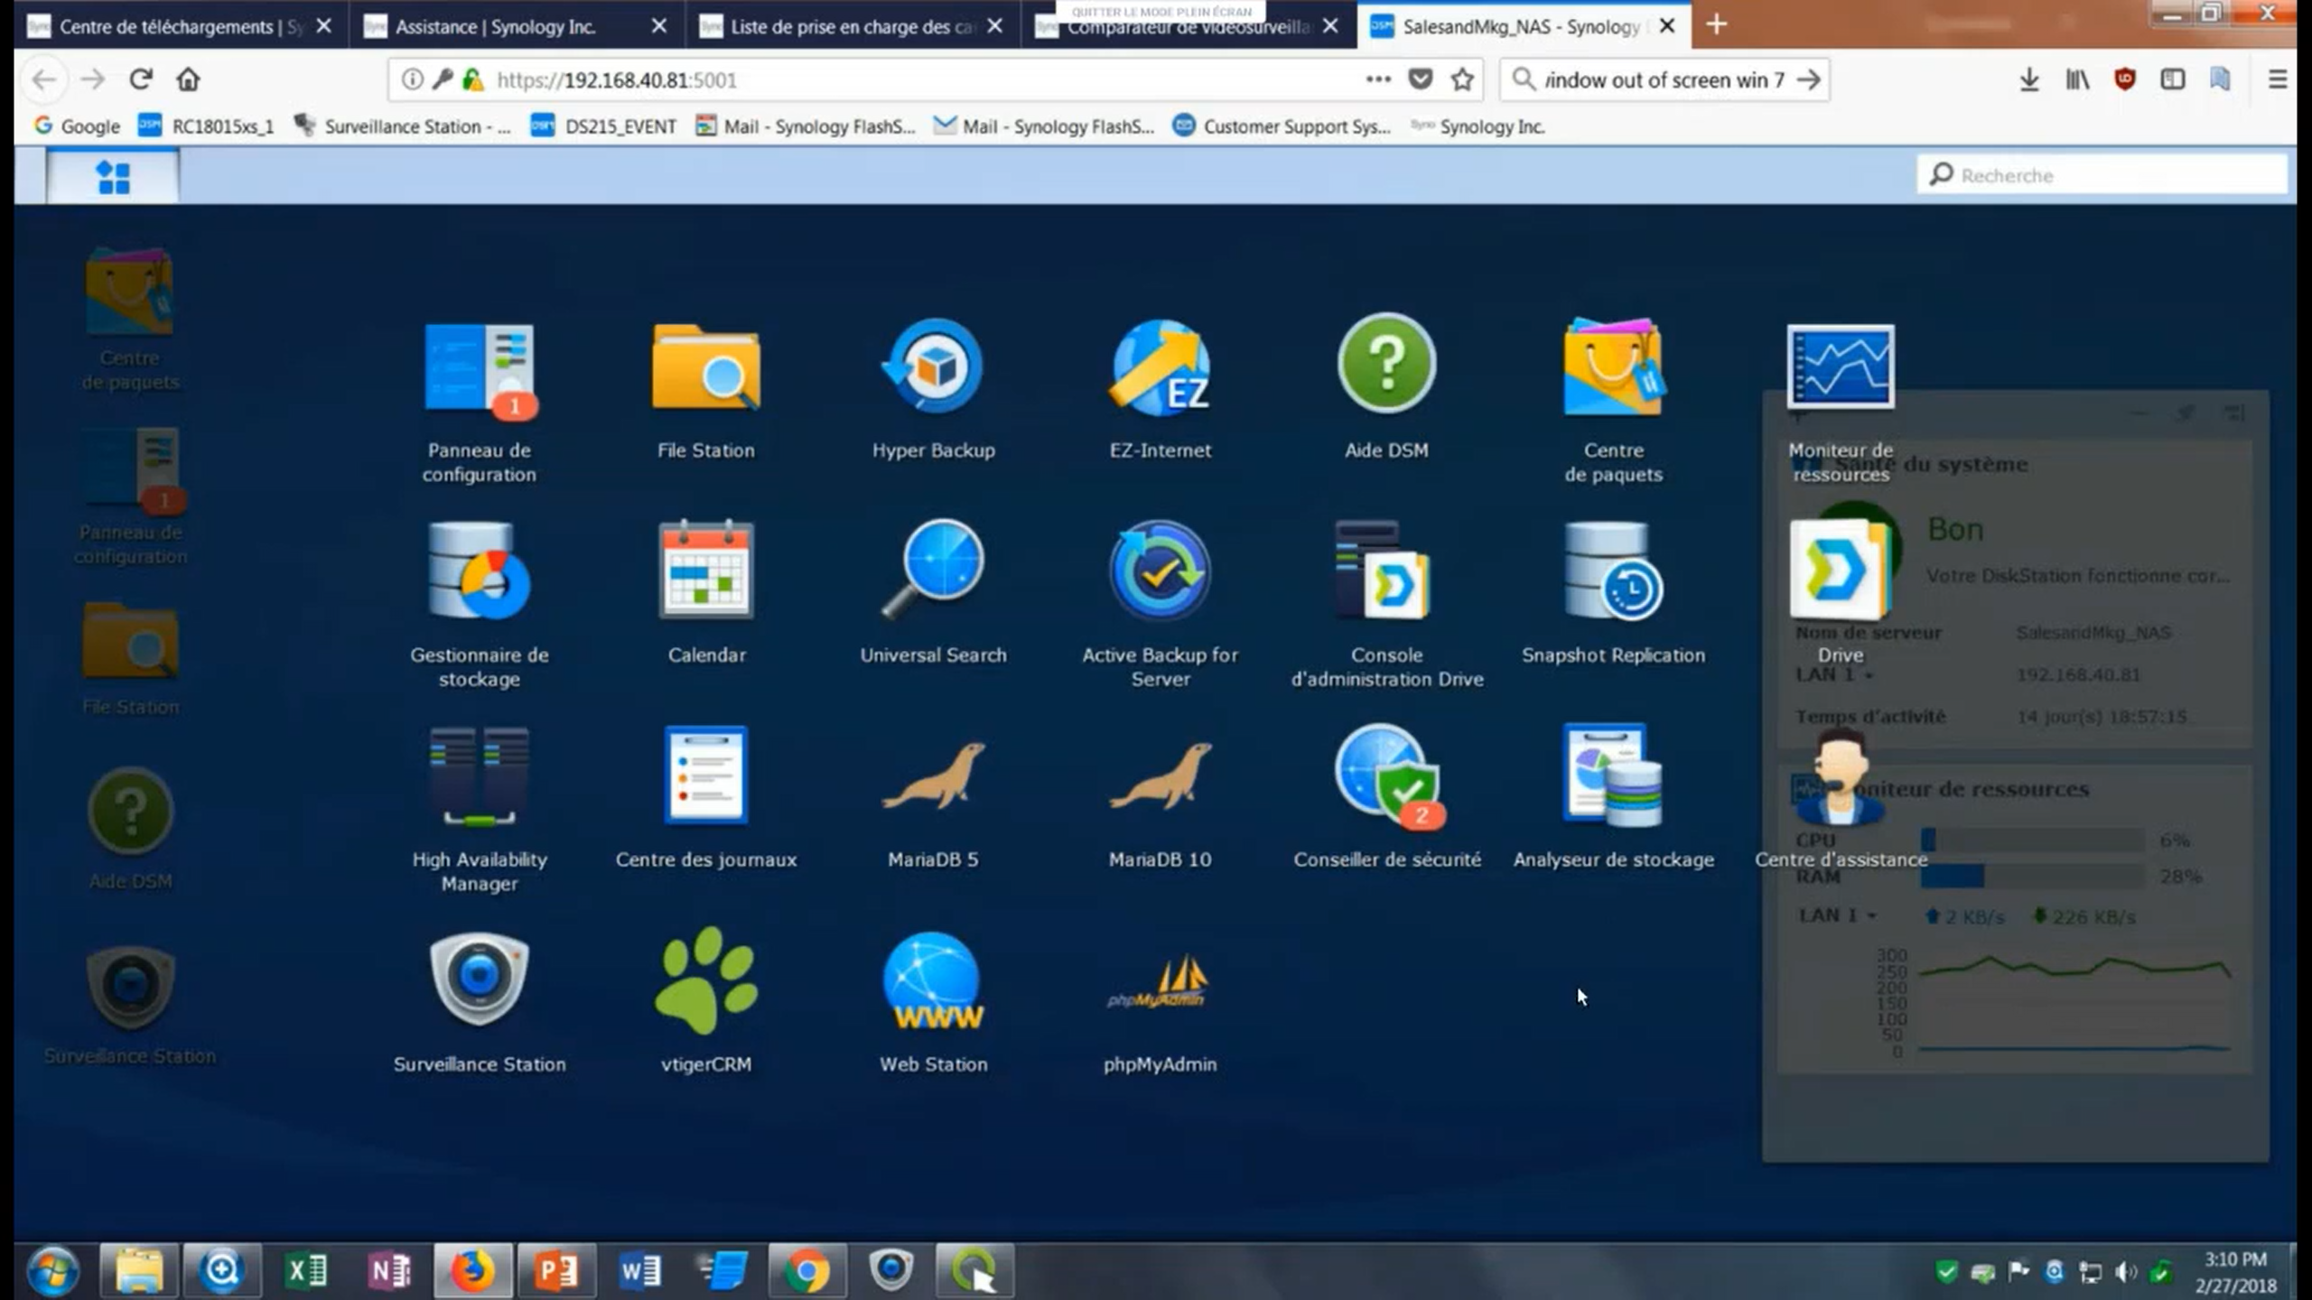

Et nous voilà sur le menu de Surveillance Station.

